A42

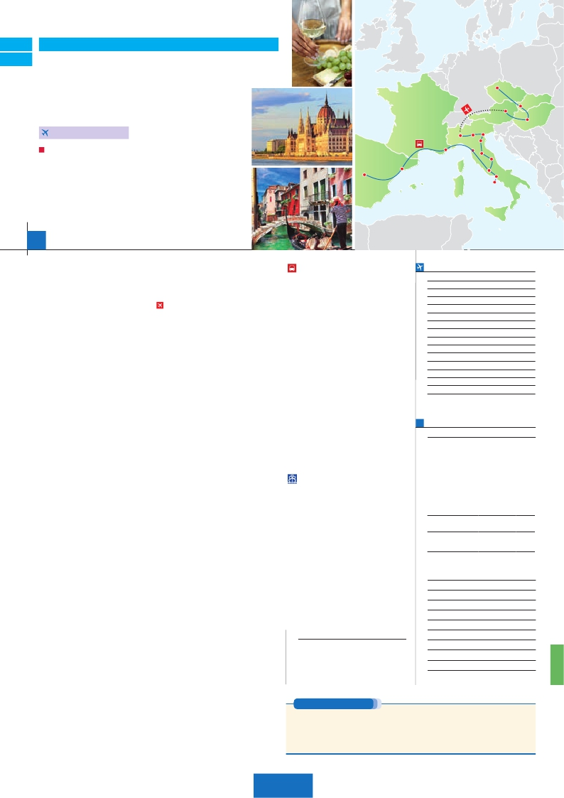

M42

Inicio Praga - Fin Madrid

PRAGA, BUDAPEST Y VIENA

**+** ITALIA Y ESPAÑA

**3** noches en Praga,**2** Budapest,**3** Viena,**1** Milán,**2** Venecia,

**1** Florencia,**3** Roma,**1** Niza,**1** Barcelona y**2** Madrid

**VIENA-MILáN EN AVIóN**

Praga

Viena

Milán  Verona

Venecia

Padua

Bratislava

Budapest

DOS OPCIONES

**1.** Alojamiento y desayuno:

• Visitas panorámicas a: Praga, Budapest, Bratislava, Viena,

Venecia, Florencia, Roma, Barcelona y Madrid

• Crucero por la Laguna Veneciana

Madrid

Barcelona

Niza

Florencia

Asís

Roma

Nápoles

Capri

**2.** Media pensión más:

• Mismas visitas incluidas en la opción 1

• Roma Barroca, Museos Vaticanos y Capilla Sixtina.

• Visita artística de Praga y Viena. Cena en U Fleku y en Grinzing

20 días

...  desde 1.820 $ USA

**DÍA 1.** (Domingo)**PRAGA**

**OPCIÓN BUS**

**DÍA 16.** (Lunes)**ROMA-PISA-NIZA**

Desayuno buffet. Salida hacia Pisa, llegada y

visita a la Plaza de los Milagros. Continuación

hacia Niza. Llegada. Alojamiento.

**DÍA 17.** (Martes)**NIZA-MONTPELLIER-**

**BARCELONA**

Desayuno buffet. Salida hacia Montpellier.

Continuación hasta Barcelona. y visita pan-

orámica. Resto del día libre. Alojamiento.

**DÍA 18.** (Miércoles)**BARCELONA-**

**ZARAGOZA-MADRID**

Desayuno  buffet.  Salida  hacia  Zaragoza.

Visita panorámica de la Basílica del Pilar y con-

panorámica de la ciudad. Resto del día libre.

**DÍA 20** (Viernes)**MADRID**

**OPCIÓN BARCO**

**DÍA 16.** (Lunes)**ROMA-BARCELONA**

•**NOCHES EXTRAS por persona en AD**

dación en camarote doble. Ciudad     Baja   Media Alta  Spto.

**HOTELES**  previstos o similares

**Viena**     Holiday Inn South****    Ciudad

Ver notas pág. 83 y 145.

Llegada a Praga. Asistencia en el aeropuerto y

traslado al hotel. Tiempo libre. Cena (incluida en

opc. 2) y alojamiento.

**DÍA 2.** (Lunes)**PRAGA**

Desayuno buffet. Visita de la ciudad, veremos:

la Plaza de la República, donde se encuentra

una de las más antiguas torres de Praga: la

Torre de la Pólvora y la Casa Municipall; la Plaza

de Wenceslao. Disfrutaremos de La Plaza Vieja,

el recinto más destacado del casco histórico de

Praga. Por la tarde, visita artística de la ciudad

(opc. 2). Cena (opc. 2) y alojamiento.

**DÍA 3.** (Martes)**PRAGA**

Desayuno buffet. Excursión opcional de día

completo a la famosa población de Karlovy

Vary, ciudad balneario más grande de la Re-

pública Checa. Retorno a Praga. Por la noche,

cena en la típica taberna U Fleku (opc. 2),

donde podrá degustar la cocina checa, así

como el famoso licor Becherovka (1 copa) y la

excelente cerveza checa (1 jarra) incluido en el

precio. Alojamiento.

**DÍA 4.** (Miércoles)**PRAGA-BRATISLAVA-**

**BUDAPEST**

Desayuno buffet. Salida hacia Brno. Tiempo

libre. Continuación del viaje hasta Bratislava,

capital de Eslovaquia. Llegada y visita panorá-

mica. Salida hacia Budapest. Llegada. Cena

(opc. 2) y alojamiento.

**DÍA 5.** (Jueves)**BUDAPEST**

Desayuno buffet. Visita panorámica. En

la orilla derecha del Danubio se encuentra el

centro Histórico, Buda: veremos el Bastión

de los Pescadores, la Iglesia de Matías, etc. A

continuación, cruzaremos el Danubio y nos di-

rigiremos a Pest, la zona comercial de ciudad.

Almuerzo (opc. 2). Tiempo libre. Alojamiento.

**DÍA 6.** (Viernes)**BUDAPEST-VIENA**

Desayuno buffet y salida hacia la histórica

ciudad de Viena. Llegada. Almuerzo (opc. 2) y

visita panorámica. En el centro de Viena pode-

mos localizar la antigua ciudad imperial, con el

Palacio de Hofburg, la Catedral de San Este-

ban, etc. Paseo con nuestro guía por las princi-

pales calles de la capital austríaca. Alojamiento.

**DÍA 7.** (Sábado)**VIENA**

Desayuno buffet. Hoy realizaremos la visita a la

Viena artística: Ópera de Viena o Staatsoper

(opc. 2). A continuación, si lo desea, le ofrece-

mos la posibilidad de realizar la visita opcional

del Palacio de Schönbrunn. Tarde libre. Por la

tarde, noche, los que lo deseen podrán asistir

(opcional) a un concierto en el Palacio Auers-

perg. Cena en Grinzing (opc. 2). Alojamiento.

**DÍA 8.** (Domingo)**VIENA**

Desayuno buffet. Día libre para disfrutar de la

ciuda. Alojamiento.

**DÍA 9.** (Lunes)**VIENA-MILÁN**

Viaje en avión

Si lo desea podemos facilitarle este billete de avión

por 150 $ (neto). Tasas incluidas.

Desayuno buffet. A la hora indicada, traslado

incluido al aeropuerto para tomar el vuelo con

destino Milán (vuelo no incluido). Llegada, asis-

tencia y traslado incluido al hotel. Cena (opc.

2) y alojamiento.

**DÍA 10.** (Martes)**MILÁN-VERONA-VENECIA**

Desayuno buffet. Mañana libre. Salida hacia

Verona, la ciudad de Romeo y Julieta. Conti-

nuación del viaje hasta Venecia. Cena y aloja-

miento. Opcionalmente podremos realizar una

visita a Venecia de noche.

**DÍA 11.** (Miércoles)**VENECIA**

Estancia en régimen de media pensión. Efec-

tuaremos un recorrido en barco por la laguna

y las islas venecianas.Visita panorámica. Visita

a una fábrica de cristal de Murano. Resto del

tiempo libre.

**DÍA 12.** (Jueves)**VENECIA-PADUA-**

**FLORENCIA**

Desayuno buffet. Salida hacia Padua, donde

destaca su magnífica Plaza Prato della Valle y

la Basílica de San Antonio. Continuación del

viaje hacia Florencia. Visita panorámica de

la ciudad. Resto del día libre. Cena (opc. 2) y

alojamiento.

**DÍA 13.** (Viernes)**FLORENCIA-ASIS-ROMA**

Desayuno buffet. Salida hacia Asís. Visitare-

mos la Basílica de San Francisco. Continuación

del viaje hasta Roma. Presentamos la capital

del Tiber con una visita panorámica en au-

tobús al corazón de la Roma antigua. Por la

tarde, realizaremos la visita incluida de Roma

barroca (opc. 2). Cena (opc. 2) y alojamiento.

**DÍA 14.** (Sábado)**ROMA**

Desayuno buffet. Hoy tenemos incluida una

visita interesantísima a los Museos Vaticanos,

Capilla Sixtina y el interior de la Basílica de

San Pedro (opc. 2). Tiempo libre durante el

cual tendrá oportunidad de visitar por su cuenta

las Basílicas Mayores y Catacumbas, Santa

María la Mayor. Resto del día libre. Cena (opc.

2) y alojamiento.

**DÍA 15.** (Domingo)**ROMA**

**Excursión opcional a Nápoles y Capri**

Media pensión. Le ofrecemos la posibilidad de

realizar una preciosa excursión opcional de todo

el día a Nápoles y Capri.

**FECHAS DE INICIO PRAGA**

• 2017

Marzo        19  26

Abril          2   9  16  23  30

Mayo         7  14  21  28

Junio         4  11  18  25

Julio          2   9  16  23  30

Agosto        6  13  20  27

Septiembre     3  10  17  24

Octubre       1   8  15  22  29

Noviembre      5  12  19  26

Diciembre      3  10  17  24  31

• 2018

Enero         7  14  21  28

Febrero        4  11  18  25

Marzo         4

tinuación del viaje hacia Madrid. Alojamiento. n T. Baja n T. Media n T. Alta

**DÍA 19.** (Jueves)**MADRID**

Desayuno buffet. Hoy realizaremos la visita**PRECIOS POR PERSONA $ USA en hab. doble**

Opc. 1 Opc. 2

n Temporada Baja.. . . . . . . . .  1.820 1.895

Desayuno buffet. Fin del viaje y de nuestros n Temporada Media. . . . . . . .  1.960 2.095

servicios. n Temporada Alta. . . . . . . . . .  2.150 2.180

Spto. barco Roma-Barcelona (opc.).  245  245

Spto. habitación individual. . . .  1.045 1.045

Bono de anulación sin gastos. . .  30   30

Desayuno buffet. Traslado a Civitavechia y

embarque en el Barco Grimaldi Lines con des-

tino Barcelona. Día y noche a bordo. Acomo-

Indiv.

**DÍA 17.** (Martes)**BARCELONA** Praga..........   55   60   70   50

Día de Crucero Madrid........   70   70   85   60

Desayuno incluido. Día de navegación hasta

las 18.30 horas que llegaremos a Barcelona.

Tiempo libre en el barco para disfrutar de sus

maravillosas instalaciones. Desembarque y

traslado al hotel. Alojamiento. i  **Praga**    Holiday Inn Congress**** Ciudad

**Budapest**  Arena****/Budapest***Sup Ciudad

**DÍAS 18, 19**,**20** (Miércoles-Viernes)

Idénticos a la opción bus descrita más arriba.

**Roma**    NH Area ****        Ciudad

**Florencia**  Villa Gabriele ****      Ciudad

**INCLUIDO EN EL TOUR Venecia**   Villa Fiorita ****      Monastier

Ver incluidos en págs. 83 y 145 (1).**Milán**    Milano Niguarda ****    Brasso

(1) No incluido el traslado del día 20.**Barcelona**  Novotel Cornellá ****    Ciudad

**Madrid**    Rafael Hoteles ****     Centro

**NOTAS**

Ver resto de hoteles en págs. 83 y 145.

**PRE O POST VIAJE**

• Si lo desea, añada 3 días extras en Madrid o Lisboa, o participe en un tour por Andalucía de 5 días.

Madrid.......................................   3 días / 2 noches    desde 235 $  ver pág. 237

Lisboa ......................................   3 días / 2 noches    desde 370 $  ver pág. 238

Andalucía y Toledo .................   5 días / 4 noches    desde 835 $  ver pág. 239

171 PANAVISIÓN